附件1、 广西商贸高级技工学校明阳校区校名制作参数要求
1、支架(宽1.6mX高3.0m)，底牌(宽1.6mX高1.68m)，发光字(1.5mX1.5m),安装在明阳校区1#-2#楼之间的景观台礼仪墙处，面朝靠明阳大道方向。
①支架焊制: 采用10x10电镀方通焊制主体骨架，采用5x5电镀方通为其他辅助辅料，不锈钢膨胀钉入墙固定。
②底板制作：采用75mm白色彩钢扣板直接扣在主体架子上，扣板之间间缝4mm(起到 消风、屏挡字背亮化景观)。
③发光字:采用08厚不锈钢(红色汽车烤漆)冲孔LED灯珠发光字(直径9mm灯珠,灯距2.5cm,红色光源),时控开关输入220w电压12V电源输出
2、1#-2#楼之间距离30多米，平时风力较大，景观台礼仪墙为泡沫砖，为保证楼面的防水性，不允许在楼面瓷砖上钻孔固定支架。安装设计方案必须充分考虑牢固性、美观性和防风措施。
3、质保期两年以上。

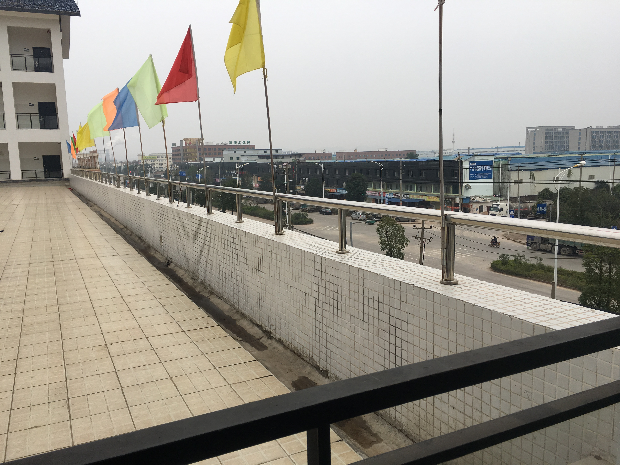
安装位置：1#-2#楼之间的景观台礼仪墙

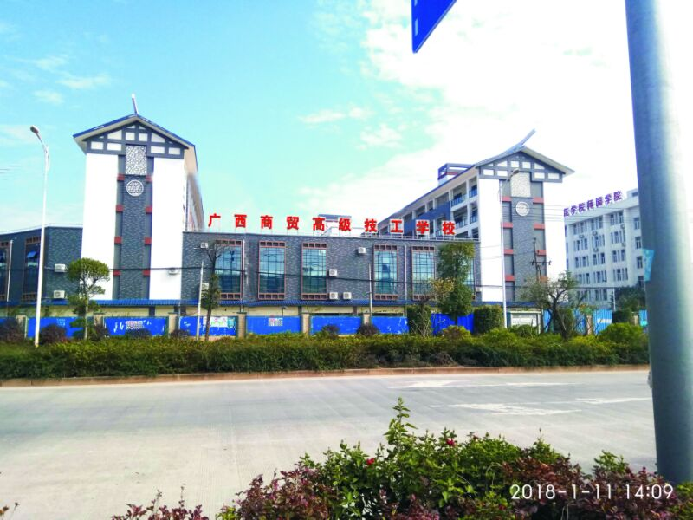
效果图（每个字单独支架固定）

